学習日： 月 日（ ）
小学校算数No. EMW-1A2(5)1
【小学校算数・ワークブック】

たすのかな、ひくのかな①
がくねん
１ねん


ねん くみ なまえ

１ えを みて しきを かきましょう。

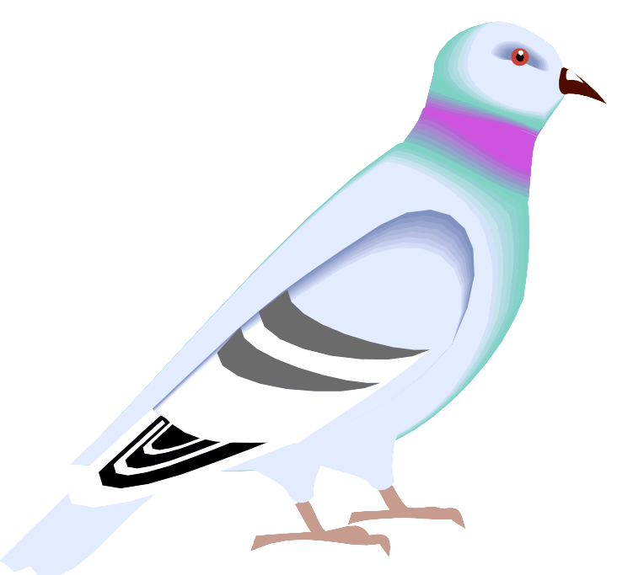
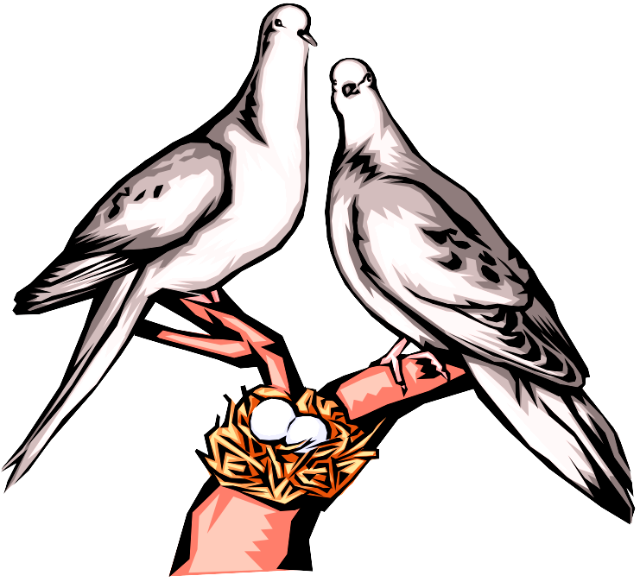

とんでいくと いうことは
ふえるのかな へるのかな？

（１）１わ とんでいくと、のこりは？
（しき）





（２）いぬと ねこを あわせると、ぜんぶで？
（しき）

もらうということは、
ふえるのかな、へるのかな？

（３）３まい もらうと、ぜんぶで？
（しき）




「ちがい」って、なんだったかな？

（４）ちがいは、いくつ？
（しき）

小学校算数No. EMW-1A2(5)1
【小学校算数・ワークブック】
かいとう

たすのかな、ひくのかな①
がくねん
１ねん

１ えを みて しきを かきましょう。

とんでいくと いうことは
へるんだね。

（１）１わ とんでいくと、のこりは？
（しき）８－１＝７

（２）いぬと ねこを あわせると、ぜんぶで？
（しき）７＋４＝１１

もらうということは、
ふえるのかな、ふえますね。

（３）３まい もらうと、ぜんぶで？
（しき）５＋３＝８

「ちがい」って、おおい ほうから、
すくない ほうを、ひけば いいですね。

（４）ちがいは、いくつ？
（しき）９－６＝３

学習日： 月 日（ ）
小学校算数No. EMW-1A2(5)2
【小学校算数・ワークブック】

たすのかな、ひくのかな②
がくねん
１ねん

ねん くみ なまえ

１ いぬのかずを「いぬ」、ねこのかずのことを「ねこ」、あわせたかずのことを「ぜんぶ」とします。
①～④のなかで、ただしい しき を えらびましょう。

（ただしい ぶんの ばんごう）

①（ねこ）＋（ぜんぶ）＝（いぬ）
“ぜんぶ”って、なにを あわせた かずの ことかな？

②（いぬ）＋（ねこ）＝（ぜんぶ）

③（ぜんぶ）－（いぬ）＝（ねこ）

④（いぬ）－（ねこ）＝（ぜんぶ）

⑤（ねこ）－（ぜんぶ）＝（いぬ）

小学校算数No. EMW-1A2(5)2
【小学校算数・ワークブック】
かいとう

たすのかな、ひくのかな②
がくねん
１ねん

１ いぬのかずを「いぬ」、ねこのかずのことを「ねこ」、あわせたかずのことを「ぜんぶ」とします。
①～④のなかで、ただしい しき を えらびましょう。

（ただしい ぶんの ばんごう）
②、③

①（ねこ）＋（ぜんぶ）＝（いぬ）
“ぜんぶ”って、なにを あわせた かずの ことかな？

②（いぬ）＋（ねこ）＝（ぜんぶ）

③（ぜんぶ）－（いぬ）＝（ねこ）

④（いぬ）－（ねこ）＝（ぜんぶ）

⑤（ねこ）－（ぜんぶ）＝（いぬ）

学習日： 月 日（ ）
小学校算数No. EMW-1A2(5)3
【小学校算数・ワークブック】

たすのかな、ひくのかな③
がくねん
１ねん

ねん くみ なまえ

１ もんだいに あう しきを のなかから えらんで、
（ ）に ①，②，③を かきましょう。

（１）あひるが ４わ、 かもが ８わ います。
（ ）

どちらが どれだけ おおいでしょう。

- ぱんが １２こ あります。そのうち ちいずぱんは ４こ
（ ）

です。ほかの ぱんは なんこ あるのでしょう。

（３）４にんの こどもに あめを １こずつ あげました。
（ ）
あめは まだ ８こ のこっています。

はじめに なんこ あったのでしょう。

- ４＋８＝１２
- ８－４＝４
- １２－４＝８

小学校算数No. EMW-1A2(5)3
【小学校算数・ワークブック】
かいとう

たすのかな、ひくのかな③

がくねん
１ねん

１ もんだいに あう しきを のなかから えらんで、
（ ）に ①，②，③を かきましょう。

（１）あひるが ４わ、 かもが ８わ います。
（ ）
②
どちらが どれだけ おおいでしょう。

- ぱんが １２こ あります。そのうち ちいずぱんは ４こ
（ ）
③

です。ほかの ぱんは なんこ あるのでしょう。

（３）４にんの こどもに あめを １こずつ あげました。
（ ）
①
あめは まだ ８こ のこっています。

はじめに なんこ あったのでしょう。

- ４＋８＝１２
- ８－４＝４
- １２－４＝８

